**¿Qué es el virus del papiloma humano (VPH)?**



**Dra. Ma Antonieta Annunziato. Internista- Infectólogo**

Médico adjunto de BANDESIR: [www.bandesir.org/](http://www.bandesir.org/)

Investigaciones Clínicas. BIOCONTROLLED

http://www.biocontrolled.com/

El VPH es un virus de la familia *Papovaviridae* que pertenece al género *Papillomavirus;* su genoma esta formado por una molécula de ADN circular de doble hebra; existen cerca de 216 tipos de VPH de los cuales 70 están asociados con cánceres ano-genitales**1.**

Cada tipo de VPH tiene una particular afinidad por superficies epiteliales de la piel; por ejemplo el VPH tipo 1 es el causante de la verruga plantar, el VPH tipo 2 es causante de la verruga común, y los tipos de VPH 6 y 11 son la mayor causa de verrugas ano-genitales; algunos tipos de VPH como el VPH-16, VPH-18, VPH-31, VPH-33 y 35 se han asociado a infección subclínica, displasia cervical y cáncer; la infección oral por VPH se ha relacionado también con algunos cánceres de orofaringe, la cual es la parte central de la garganta, que incluye el paladar blando, la base de la lengua y las amígdalas.**1**.



**VPH**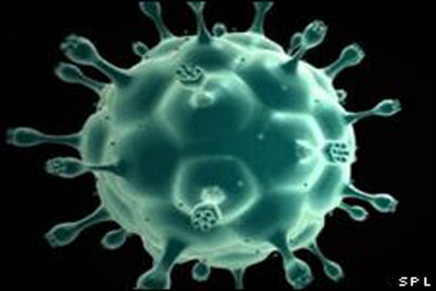

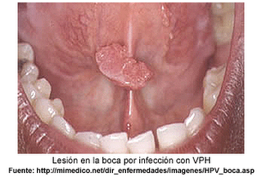

**Lesiones en pene por VPH**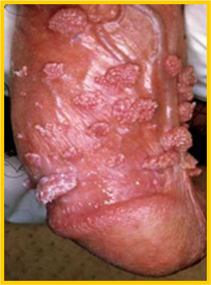

**Lesiones en vulva por VPH**

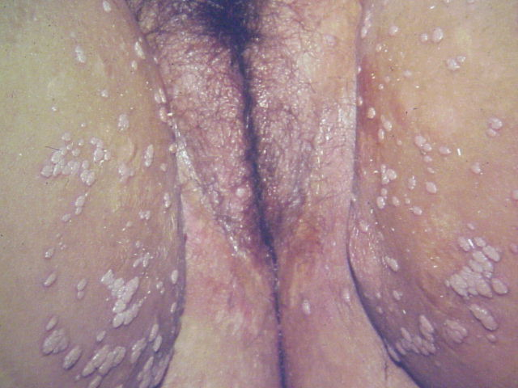

Según el [Centro para el Control y la Prevención de Enfermedades de los Estados Unidos](http://es.wikipedia.org/wiki/Centros_para_el_Control_y_la_Prevenci%C3%B3n_de_Enfermedades_de_los_Estados_Unidos) (CDC) la infección genital por VPH es la más frecuente de todas las infecciones de transmisión sexual. La prevalencia del VPH presenta una gran oscilación de acuerdo a la literatura que se consulte; el CDC calcula que más del 50% de hombres y mujeres sexualmente activos adquieren por lo menos un tipo de VPH en algún momento de su vida. Aproximadamente 14 millones de personas en América del Norte y 15 millones de personas en Europa están infectados por el VPH (Genotipo 6 y 11). En las Américas, se calcula que la prevalencia de la infección por el VPH es de 15,6% en las mujeres de la población en general**2**. En Venezuela en un estudio que incluyó a 14 pacientes infectados con el Virus de Inmunodeficiencia Humana (VIH), el VPH fue detectado a nivel anorectal, en el 57% de los pacientes estudiados, predominando la infección subclínica en el 71.43% de los casos, de los cuáles 2 (28.57%) correspondieron al genotipo 11, 2 (28.57%) al genotipo 18 y 4 (42.86%) resultaron no tipificables. Solo 3 de los pacientes evaluados presentaron verrugas perianales**3**. En Venezuela el cáncer de cuello uterino es un problema de salud pública con una incidencia del 25,54%.

**Transmisión**

El VPH es un virus que se trasmite en los humanos mediante el contacto directo de piel con piel, y con más frecuencia a través del contacto genital con penetración (relacio­nes sexuales vaginales o anales). Otros tipos de contacto genital en ausencia de penetración (con­tacto oral-genital, manual-genital y genital-genital) pueden causar una infección por el VPH, pero esas vías de transmisión son mucho menos comunes que la relación sexual con penetración**4**. Es de destacar la preocupación relativa y la escasa atención que se le presta al hombre, como portador y transmisor del VPH. En el hombre se pueden encontrar cánceres asociados con el VPH en recto o pene; el rol que pudiera desempeñar el VPH en cáncer de próstata es incierto. Aproximadamente el 40% de los hombres con VPH albergan al virus en la uretra sin ninguna manifestación clínica evidente (Infección subclínica); esto señala a la uretra masculina y al prepucio como reservorios importantes de VPH, lo que constituye una fuente de transmisión viral entre sus parejas y un aumento del riesgo en la mujer de contraer cáncer de cuello uterino. En vista de esto se plantea la necesidad de realizar la detección de la infección en el hombre y la necesidad de su vacunación. **5**.

**Periodo de incubación**

Es muy variable, por lo general la mayoría de las verrugas se desarrollan de 3 a 4 meses hasta 1 a más años (posterior al contacto), aunque de vez en cuando se han evidenciado lesiones tan temprano como 6 semanas o tan tardías como 2 años o más, luego de inoculación. Este virus infecta las capas superiores de la piel y puede permanecer inactivo o latente (sin replicación viral activa) por meses o años de que aparezcan las verrugas**6**.

**Factores de riesgo para la adquisición de VPH7**

• Edad joven (menos de 25 años)

• Número creciente de parejas sexuales (se relaciona proporcionalmente con el riesgo de tener una infección por el VPH)

• Primera relación sexual a una edad temprana (16 años o menos)

• Pareja masculina que tiene (o ha tenido) múltiples parejas sexuales

• Virus de Inmunodeficiencia Humana (VIH) el cual se asocia tanto a que prevalezca la infección por VPH como a que ésta progrese a lesiones malignas y/o cáncer.

“Mantener relaciones sexuales con una pareja nueva puede ser uno de los factores de riesgo más importante para la adquisición inicial del VPH, no teniendo el mismo riesgo si se mantienen relaciones sexuales con una pareja estable”.

**Manifestaciones Clínicas**

La manifestación clínica más fácilmente reconocida de VPH es la verruga genital o condiloma acuminado. El espectro de las manifestaciones clínicas de la infección por VPH es muy amplio e incluye desde lesiones mínimas sintomáticas, infecciones subclínicas (no visibles) e infecciones latentes (sin replicación viral activa). En los hombres, los condilomas acuminados se localizan con mayor frecuencia en la región perianal (44,8 %), seguido del pene (37,9 %), el pubis (13,8 %), y el meato uretral (3,5 %), mientras que en las mujeres, estas lesiones se localizan con mayor frecuencia en la vulva (83,7 %), seguido de la región perianal (11,6 %), y el pubis (4,7 %)**8**.

Las verrugas ano-genitales o condilomas, son lesiones tumorales benignas ocasionadas por diferentes tipos de VPH; esta infección genital es considerada una [enfermedad de transmisión sexual](http://es.wikipedia.org/wiki/Enfermedad_de_transmisi%C3%B3n_sexual) altamente contagiosa**9**. Las verrugas genitales, por lo común, son causadas por los genotipos de VPH 6 y 11; a estos genotipos se les considera de bajo riesgo, dado que no evolucionan a cáncer; aunque producen un elevado porcentaje de displasias cervicales leves y más del 90% de las verrugas genitales. Los genotipos 16, 18, 31 y 35 son altamente cancerígenos (oncogénicos) pudiendo ocasionar displasias graves y cáncer de células escamosas: cuello uterino, ano, vulva y pene, entre otros, los cuales están relacionados con infección “subclinica” (lesiones no visibles), y se presentan como focos difusos de hiperplasia epitelial que, generalmente, no se ven al examen de rutina**10**. Se ha calculado que la infección por VPH representa aproximadamente 5% de todos los cánceres en el Mundo. El tiempo transcurrido entre la infección por virus del papiloma humano y la aparición de cáncer de cérvix o pene es de aproximadamente unos 10 a 15 años. En conjunto se considera que un 80-90% de las infecciones se resuelven espontáneamente y de un 10-20% persisten y evolucionan a cáncer**11**.

**Prevención**

Permanecer en una relación mutuamente monógama y duradera con una pareja no infectada, minimiza el riesgo de infección genital por VPH. Sin embargo, es difícil determinar si la pareja que ha sido activa sexualmente en el pasado está infectada actualmente por el virus. Según la Asociación Americana del Cáncer, los condones ofrecen una protección limitada contra el VPH; sin embargo su uso ha sido asociado con un índice más bajo de incidencia de cáncer cervical. El uso del condón disminuye los riesgos de contagio y la incidencia de los casos, pero debido a que el VPH se trasmite mediante el contacto directo con la piel, es posible que el condón no proteja toda la parte infectada**12**.

En cuanto a otras medidas de prevención está la vacunación; existen actualmente 2 vacunas disponibles: una vacuna tetravalente contra los genotipos 6, 11, 16 y 18 y otra bivalente contra los genotipos 16 y 18. Estás tienen una eficacia superior al 95%, cuando se administran a adolescentes antes de su iniciación sexual. La vacuna no cura las verrugas ya existentes provocadas por los virus 6 y 11**13**.

**Diagnóstico14, 15, 16,17**

Las parejas deben realizarse un examen genital periódico para el despistaje:

**En caso de mujeres**: Realizando la citología genital (o Papanicolau) y colposcopia como método de observación ampliada del cuello uterino con biopsia dirigida en caso de presentar lesión evidente.

**En caso de hombres**: Realizando citología de raspado uretral y peniana por el método de citología en fase liquida (biopsia de ser necesario). El estudio citológico de cepillado a nivel de la uretra se debe realizar para la detección de esta infección en varones, dada la importancia del hombre como transmisor asintomático de este virus que provoca lesiones premalignas y malignas en genitales femeninos.

La forma subclínica se detecta mediante pruebas moleculares como la prueba de ADN del VPH (detección y tipificación del virus mediante la Reacción en Cadena de la Polimerasa ó P.C.R), esta se realiza en laboratorios que cuenten con el material necesario porque no es un estudio habitual. Esta prueba del ADN del VPH está diseñada para detectar los tipos de VPH de alto riesgo relacionados con el cáncer de pene, recto y cervicouterino (tipos 16, 18, 31, 33, 35, 39, 45, 51, 52, 56, 58, 59 y 68).

**Tratamiento de las verrugas genitales**

Son múltiples las opciones terapéuticas de las lesiones verrugosas por VPH; estás incluyen desde tratamientos de eficacia rápida como la crioterapia, la vaporización con láser o la electrocauterización (“quemar con un bisturí eléctrico”), los cuales son dolorosos y de coste elevado, y otros tratamientos menos agresivos que pueden incluir a la podofilina, el ácido tricloroacétio o el ácido bocloroacético, el 5-Fluoracilo crema al 5%, así como también productos reguladores de la respuesta inmunológica como el interferón a nivel intralesional y el uso tópico de imiquimod**18**. En la actualidad existen nuevas alternativas terapéuticas entre ellas las sinecatequinas del té verde**19, 20**.

Las Sinecatequinas del té verde; son un producto botánico en forma de ungüento de uso tópico al 15%, aprobado por la FDA (Food and Drug Administration: Agencia de Alimentos y Medicamentos) en octubre del 2006, el cual está indicado para el tratamiento tópico de las verrugas genitales y perianales externas por VPH en pacientes sin compromiso del sistema inmune mayores de 18 años **19, 20,21**.EscuchaLeer fonéticamente

**Vigilancia**

En vista de que los condilomas o verrugas tienden a recurrir, es importante la vigilancia semestral o anual que consiste en la revisión directa de las zonas previamente infectadas acompañadas de evaluaciones médicas periódicas y la realización de la prueba de ADN del VPH según sea el caso.

Para finalizar podemos decir que la infección por VPH es un problema de salud pública nivel mundial, por lo tanto es de suma importancia que las personas con vida sexual activa y sobre todo aquellas con factores de riesgo elevado para la adquisición de VPH, acudan a chequeo médico con el fin de que se les realice un examen genital periódico para despistaje del virus en base a criterios citológicos (Papanicolau), colposcópicos e histopatológicos, así como también la detección del virus por técnicas de biología molecular según el caso, lo cual permite evidenciar infecciones latentes o subclínicas, e identificar personas con tipos de VPH potencialmente oncogénicos con alto riesgo de desarrollar cáncer de cuello uterino, recto o pene.

**REFERENCIAS BIBLIOGRÁFICAS**

1.- [Centers for Disease Control and Prevention](http://es.wikipedia.org/wiki/Centers_for_Disease_Control_and_Prevention) (CDC) (24 oct 2008). Consultado el 25 ene 2010.

2.- ORGANIZACIÓN PANAMERICANA DE LA SALUD, ORGANIZACIÓN MUNDIAL DE LA SALUD. 48.o CONSEJO DIRECTIVO. 60.a SESIÓN DEL COMITÉ REGIONAL. *Washington, D.C., EUA, del 29 de septiembre al 3 de octubre del 2008.*

## 3.- Annunziato MA. Hallazgos Anorrectales en pacientes infectados con el VIH. Trabajo Especial de Investigación para optar al Título de Especialista en Infectología en la Universidad Central de Venezuela. Caracas, Octubre del año 2000.

4.- Winer RL, Lee SK, Hughes JP, et al. Genital human papillomavirus infec­tion: incidence and risk factors in a co­hort of female university students. *Am J Epidemiol* 2003;157(3):218-226.

5.- D´Hauwers W; Tjalma W. HPV in men. European Journal of Gynaecological Oncology 29(4):338-340, 01.

6.- Goldschlnidt H, Hlingman AM. Experimental inoculation of humans with epidermotropic viruses. J Invest Dermatol. 1998; 31: 175-182.

7.- Koutsky LA. Epidemiology of genital human papillomavirus infection. *Am J Med*. 1997; 102(5A):3-8.

8.- Sadan O, Bilevsky E, Shejter E, Levy T, Bachar R, Yarden H et al. Occurrence of cervical intraepithelial neoplasia in generally healthy women with exophitic vulvar condiloma acuminate. Infect Dis Obstet Gynecol. 2005; 13 (3): 141- 43.

9.- L. Edwards, et al. HPV Study Group. Arch Dermatol, 1998; 134: 25-39.

10.- Lizano et al. Infección por virus del Papiloma Humano: Epidemiología, Historia Natural y Carcinogénesis. Cancerología 4 (2009): 205-216.

11.- Parkin DM. The global health burden of infection-associated cancers in the year 2002. *International Journal of Cancer* 2006; 118(12):3030–3044.

12.- Division of STD Prevention. *Prevention of genital HPV infection and sequelae: report of an external consultants' meeting.* Atlanta, GA: Centers for Disease Control and Prevention, 1999.

13.- Fisher et al.HPV vaccine: recommendations, issues and controversies. Current Opinion in Pediatrics 2008, 20:441–445.

14.- Centers for Disease Control, Office of Minority Health, Highlights in Minority Health, January 2005.

Available at http://www.cdc.gov/omh/highlights/2005/hjan05.htm.

15.- American Society for Colposcopy and Cervical Pathology. Medical FAQs about Diagnosing HPV. 2001-

2005. Available at http://cme.asccp.org/faq/diagHPV.cfm. Accessed July 21, 2005.

16.- Apgar B, Brotzman G. HPV Tesing in the Evaluation of the Minimally Abnormal Papanicolaou Smear.

*American Family Physician*. May 15, 1999; 59(10).

17.- <http://www.geosalud.com/VPH/citologialiquida.htm>

18.- *Concha R Marcela.* Diagnóstico y terapia del virus papiloma humano*.* Rev Chil Infect 2007; 24 (3): 209-214

19.- Sara M. Meltzer et al. Green tea catechins for treatment of external genital warts. American Journal of Obstetrics and Gynecology Volume 200, Issue 3, March 2009, Pages 233.e1-233.e7.

20.- http://www.accessdata.fda.gov/drugsatfda_docs/label/2006/021902lbl.pdf

21.- <http://www.accessdata.fda.gov/drugsatfda_docs/nda/2006/021902s000_approv.pdf>